Ключ к овладению тайнами речи

Простыми словами о непростой речи
Учитель-логопед Разумова Елена Дмитриевна
Прежде чем мы с вами начнём разбираться в азах логопедии, давайте познакомимся с нашим речевым аппаратом. У многих из нас сформировалось стойкое мнение, что речевой аппарат, это, собственно, язык, губы, может быть, ещё и щёки. На самом деле он состоит из двух взаимосвязанных между собой частей: регулирующей и исполнительной. И если какая-то из частей нарушена, то и речь в целом будет страдать.
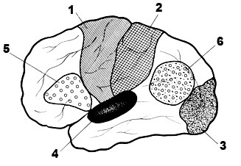  Локализация основных функций в коре головного мозга:  1 - двигательный центр; 2 - чувствительный центр; 3 - центр зрения; 4 - центр слуха; 5 - моторный центр речи; 6 - слуховой центр речи. | Регулирующий речевой аппарат находится в головном мозге, он состоит из коры головного мозга (как правило, левое полушарие), подкорковых узлов, проводящих путей и нервов, идущих к дыхательным, голосовым и артикуляторным мышцам. В регуляции речевой деятельности принимают участие лобная, височная, теменная и затылочная доли головного мозга.  Какие же функции они выполняют?  Лобные извилины принимают участие в образовании устной речи, это область, где зарождаются движения органов речи. Височные извилины отвечают за восприятие и понимание чужой речи. Теменная доля связана с распознаванием и уточнением поступающей речевой информации. Затылочная доля принимает участие в восприятии рисунков, чертежей, букв и позволяет обучаться чтению и письму.
От головного мозга отходят нервы, обеспечивающие нервными импульсами мышцы лица, гортани, голосовых складок, языка, глотки и других органов.
Исполнительный речевой аппарат состоит из трех отделов:

Дыхательный | Голосовой | Артикуляционный
К этому отделу относятся грудная клетка, легкие, бронхи и трахея. | Состоит из гортани и находящимися в ней голосовыми складками. Гортань напоминает широкую трубку, состоящую из хрящей и мягких тканей. Сверху гортань переходит в глотку, снизу переходит в трахею.  У мужчин гортань крупнее, а голосовые складки длиннее и толще, чем у женщин; их длина соответственно 20-24 мм и 18-20 мм. У детей гортань мала, и она растет в разные периоды неравномерно. Ощутимо гортань вырастает в возрасте 5-7 лет, а затем в период полового созревания: у девочек в 12-13 лет, у мальчиков в 13-15 лет. В это время размеры гортани увеличиваются, голосовые складки удлиняются. | Основными органами, формирующими звуки речи, являются язык, губы, верхняя и нижняя челюсти, твердое и мягкое небо.

Произношение звуков невозможно без дыхания. Речевое дыхание отличается от обычного своей преднамеренностью. При молчании человек дышит автоматически, а при пении или речи вдох и выдох совершаются при активном участии диафрагмы и брюшного пресса. В обычном состоянии длительность вдоха и выдоха почти одинаковая, во время речи выдох длится значительно дольше вдоха. Сила голоса, качество речевых звуков во многом зависят от того, насколько ребенок может управлять своим выдохом: его продолжительностью, силой, возможностью концентрироваться на произнесении отдельных звуков, слогов, слов. Поэтому очень важно вырабатывать правильное речевое дыхание, делать с малышом дыхательную гимнастику. Эти упражнения будут полезны не только ребенку, но и родителям.
Как же происходит образование голоса?
Голос образуется в результате того, что воздух, выталкиваемый под давлением из легких, на своем пути встречает сопротивление в виде сомкнутых и напряженных голосовых складок. Воздушная струя заставляет их вибрировать. В результате чего движение струи выдыхаемого воздуха превращается в колебание воздуха, которое воспринимается нами как звук голоса.
Возникающий в гортани звук имеет ряд признаков.

Высота | Громкость | Тембр
Зависит от частоты колебаний голосовых складок и их напряжения. | Управляется произвольно. | Является важной характеристикой качества голоса и зависит от строения гортани, особенностей глотки, ротовой и носовой полостей.

Источником образования звуков речи служит струя воздуха, идущая из легких через гортань, глотку, полость рта или носа наружу.
Многие звуки образуются с помощью голоса. Звуки речи возникают в ротовой и носовой полостях; эти полости разделяет небо, передняя часть которого - твердое небо, а задняя часть - мягкое небо, заканчивающееся маленьким язычком. Главную роль в образовании звуков играет ротовая полость, так как она может менять свою форму и объем благодаря подвижности органов - губ, языка, мягкого неба, маленького язычка.
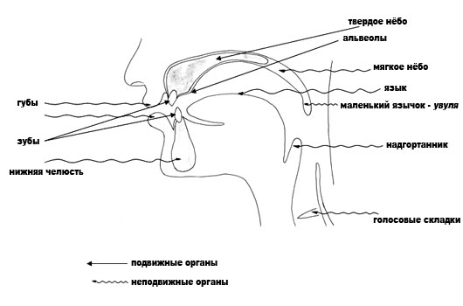

Органы артикуляции
Самый важный орган артикуляции - язык. Он состоит из мышц, идущих в разных направлениях, поэтому он может производить разнообразнейшие движения. У языка есть кончик, спинка (передняя, средняя и задняя ее часть), боковые края и корень.
При помощи языка образуются все гласные и почти все согласные звуки, поэтому от того, каков у человека язык, во многом зависит качество произношения и чистота речи. Важная роль в образовании звуков речи так же принадлежит нижней челюсти, губам, зубам, твердому и мягкому небу, альвеолам (бугоркам у верхних зубов).
Вот мы и узнали - как возникает человеческая речь и какой это сложный многоплановый процесс.

